Инструкция по созданию заявки преподавателем
на учебного ассистента

- Расположение: Единый личный кабинет https://lk.hse.ru/ - Учебные сервисы – Учебный ассистент.
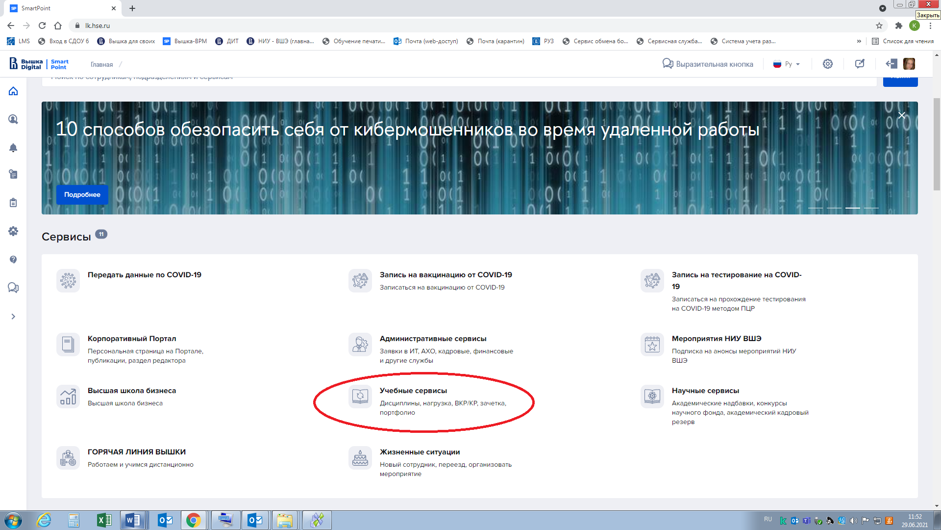
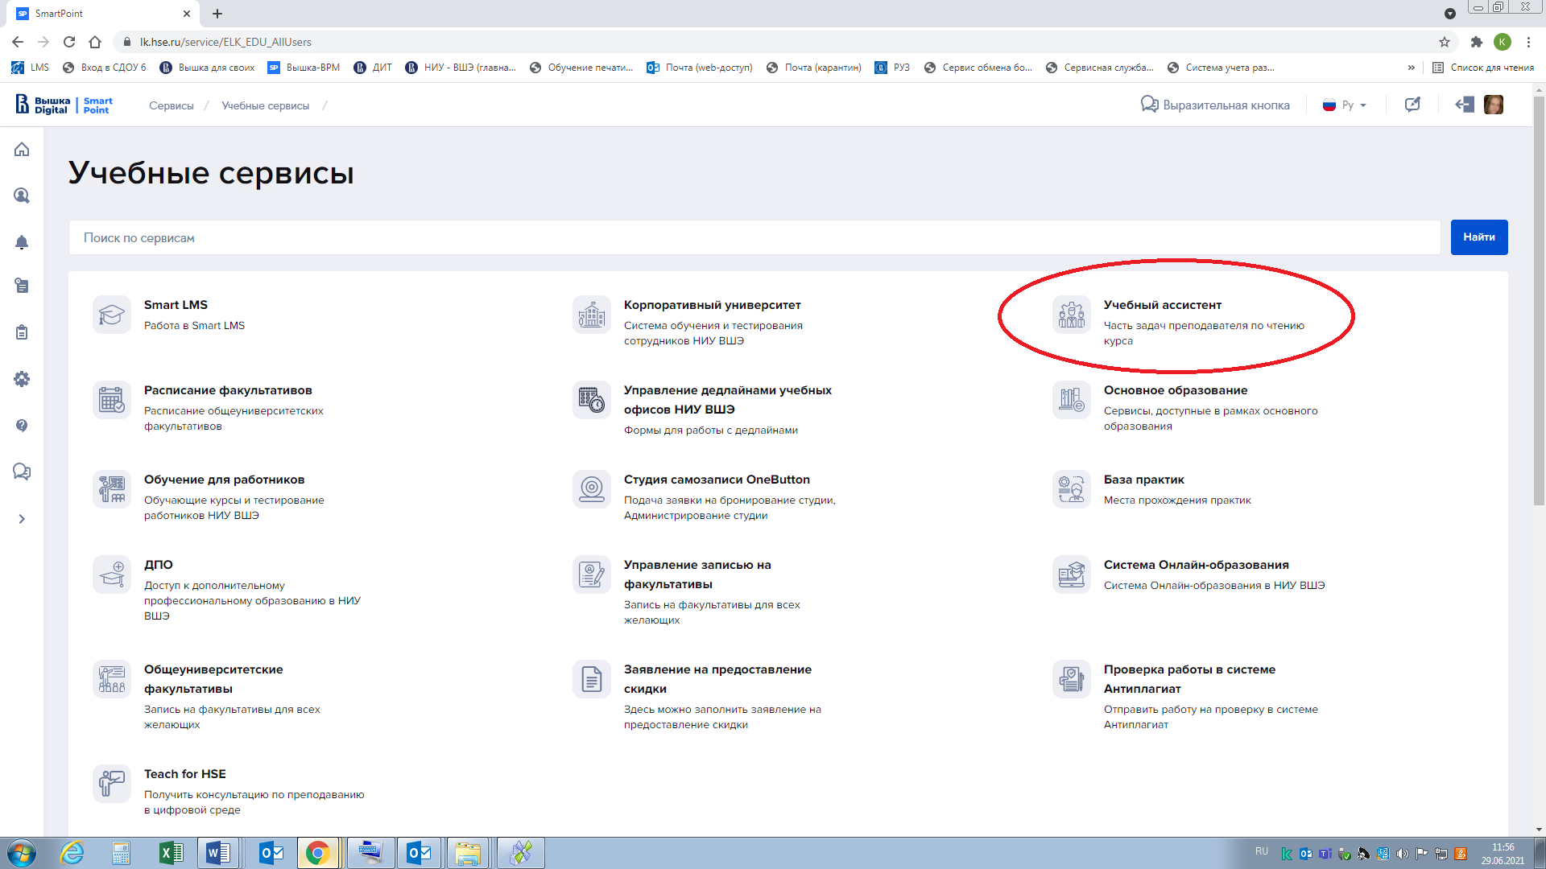
- Далее в первой вкладке «Информация о руководителе» заполняются все графы.
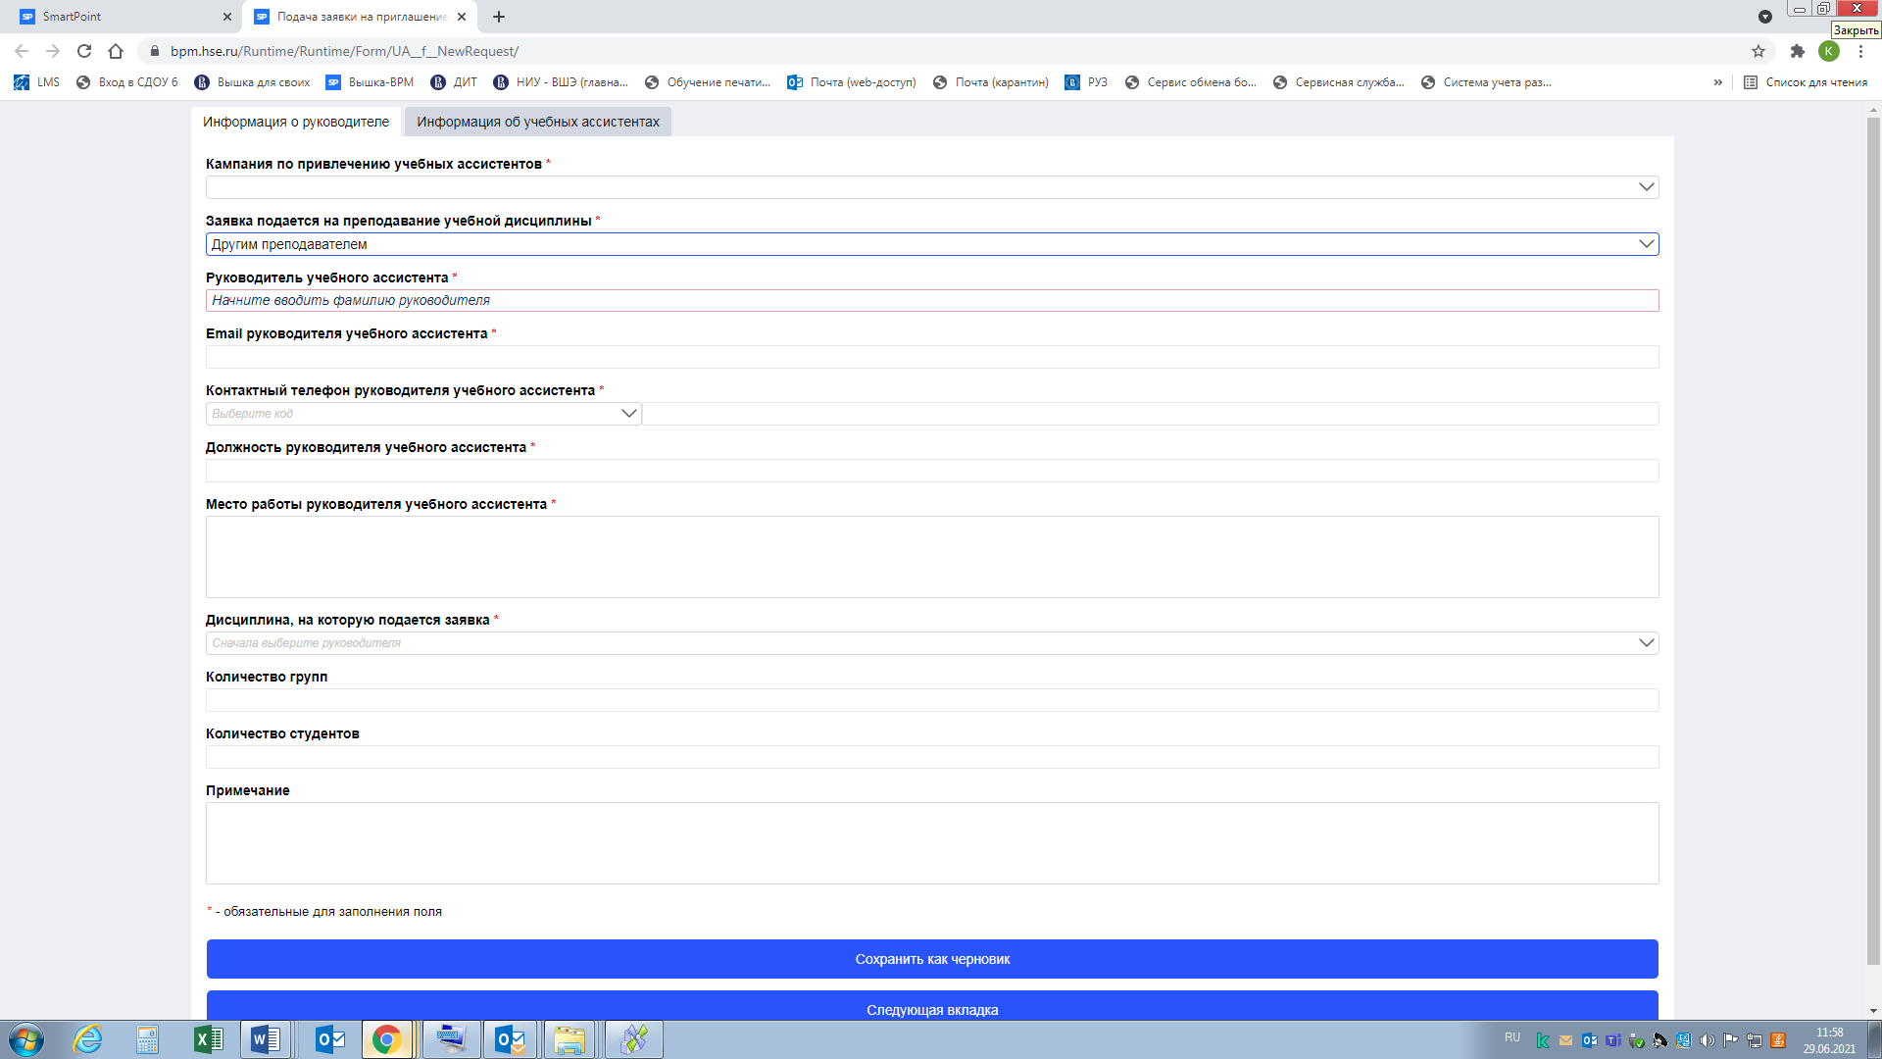

Пояснения по заполнению:

«Кампания по привлечению учебных ассистентов» – выбираете ШИЯ 1-2 модули 22-23 учебный год

«Заявка подается на преподавание учебной дисциплины»
- если заявка подается для другого преподавателя, то выбрать «другим преподавателем и указать для кого привлекается ассистент;
- если вы заявляете ассистента для себя, то выбрать «заявитель является преподавателем».

«Руководитель учебного ассистента» начинаете печатать фамилию преподавателя для которого подается заявка (система предложит варианты, нажмите на нужную фамилию). Почта, телефон, должность и место работы появятся автоматически.

«Контактный телефон руководителя учебного ассистента» - в окошке слева выбираете код страны +7, в окошке справа набираете номер мобильного телефона руководителя ассистента.

«Дисциплина, на которую подается заявка» - справа нажмите на галочку справа. Вам будет предложен список дисциплин, которые читаются этим преподавателем (или непосредственно вами). Если вы предполагаете привлекать ассистента для технического сопровождения нескольких дисциплин, то все равно вам придется выбрать только одну дисциплину (в примечании можете все нюансы кратко описать).

«Количество групп», «Количество студентов» - заполняете то количество групп и студентов по предмету к которому будет прикреплен ассистент.

«Примечания» - вписываются дополнительные данные, например, обязанности, которые будет выполнять ассистент.

- Во второй вкладке «Информация об учебных ассистентах» нажимаете сверху слева «Добавить ассистента» и в появившемся окне заполняете данные ассистента или ассистентов. Если вы ассистента выбрали, но потом решили что-то изменить или заменить ассистента, нажмите на него и сверху будут доступны опции «Редактировать ассистента» или «Удалить ассистента».

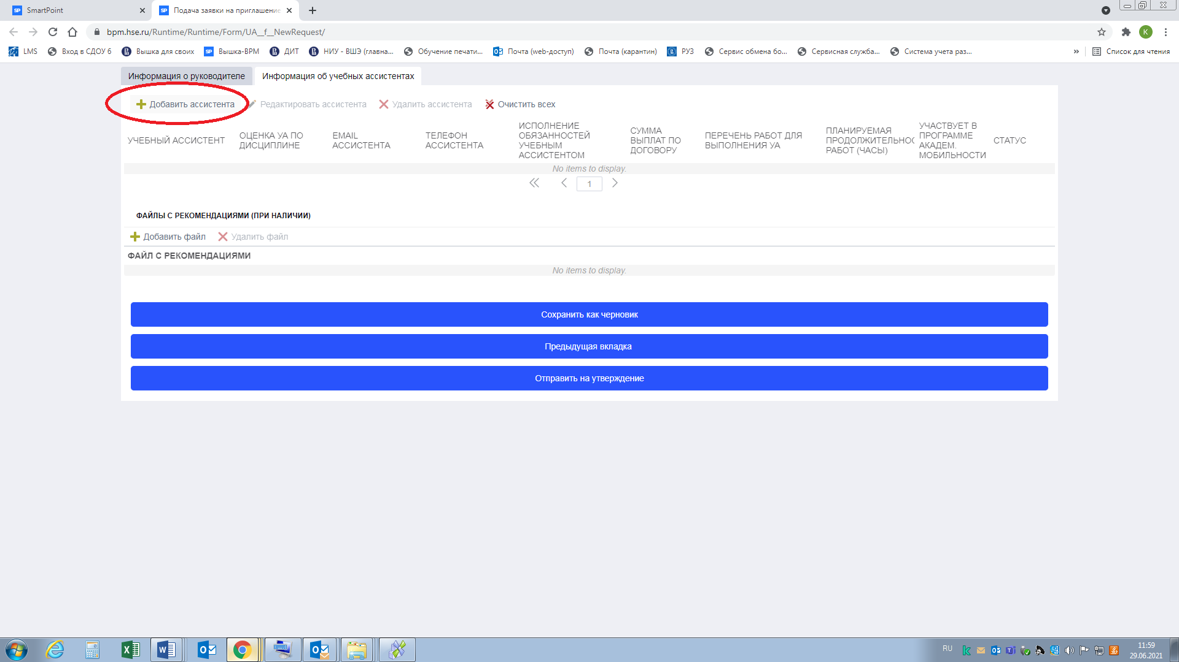

Пояснения по заполнению:

«Учебный ассистент» – нажмите на троеточие справа, появится еще одно окно, где вы заносите фамилию и имя ассистента, выбираете нужного студента из списка и нажмите кнопку «Выбрать» в левом верхнем углу.
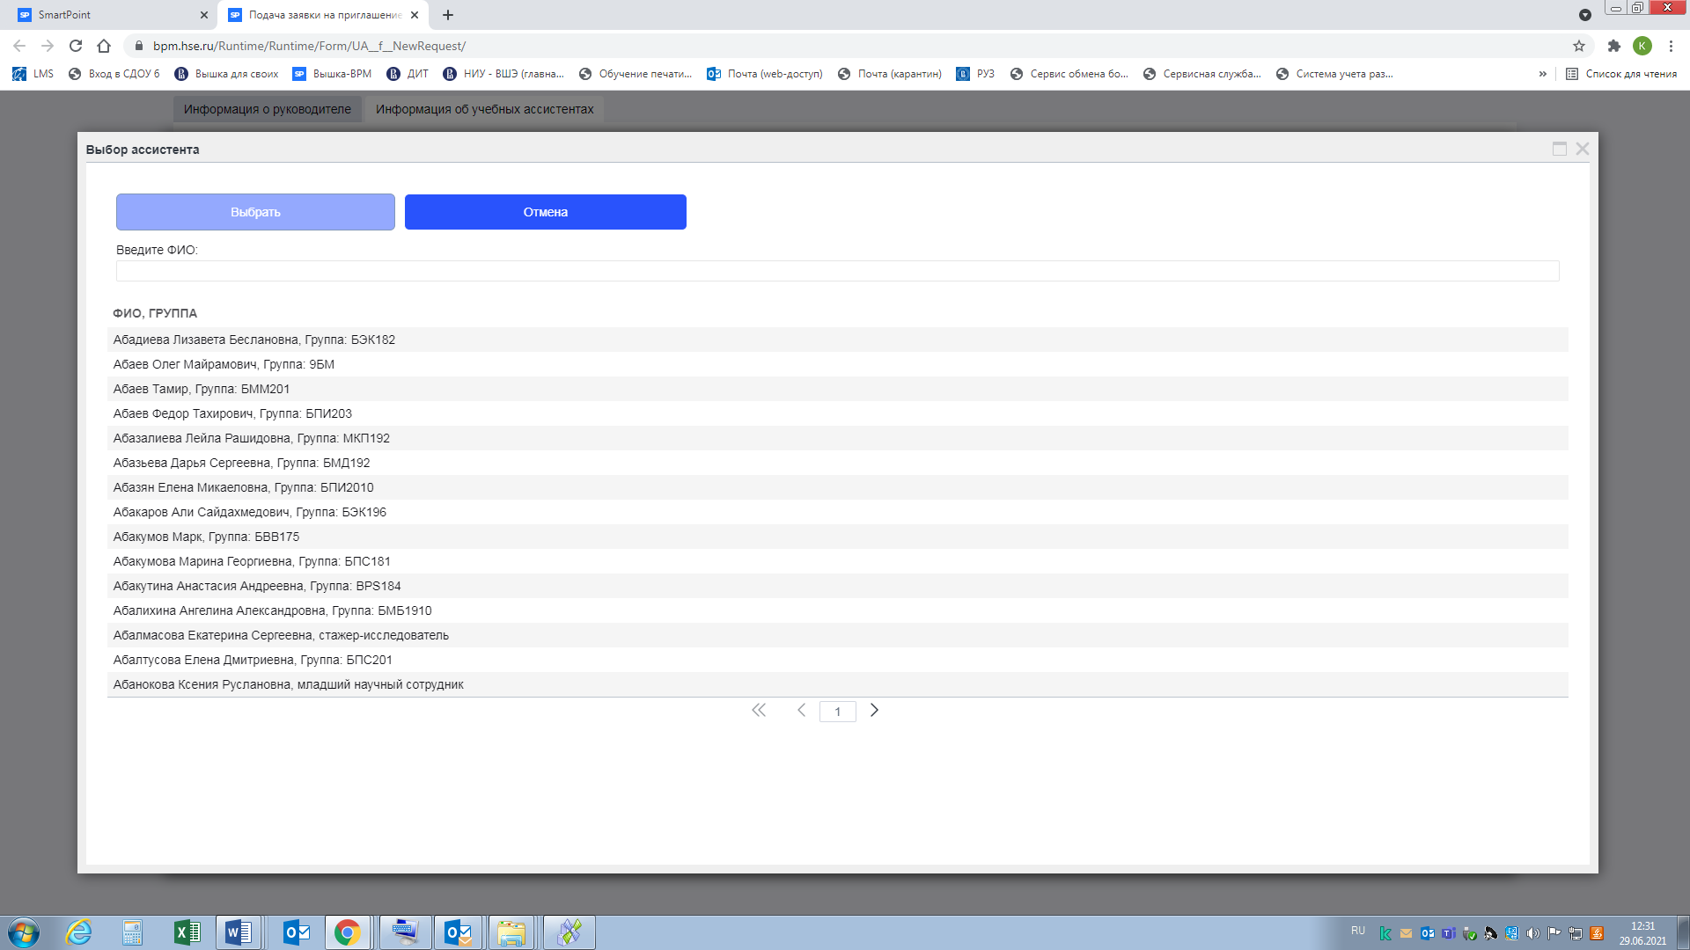

«Оценка» - выбираете оценку студента. Эта опция в системе обязательная. Если студент эту дисциплину не изучал, выбираете оценку 10 (отлично). В примечании (на предыдущей вкладке) указываете причину.

«Email ассистента» - почта ассистента появляется автоматически. Если нет, то впишите ее.

«Телефон ассистента» - в окошке слева выбираете код страны +7, в окошке справа набираете номер мобильного телефона руководителя ассистента.

«Исполнение обязанностей учебным ассистентов» - нажмите на квадратик - слева от опции «По договору». В квадрате появится галочка и после этого будут доступны следующие 2 опции. Вы нажимаете «Из средств ФАР».
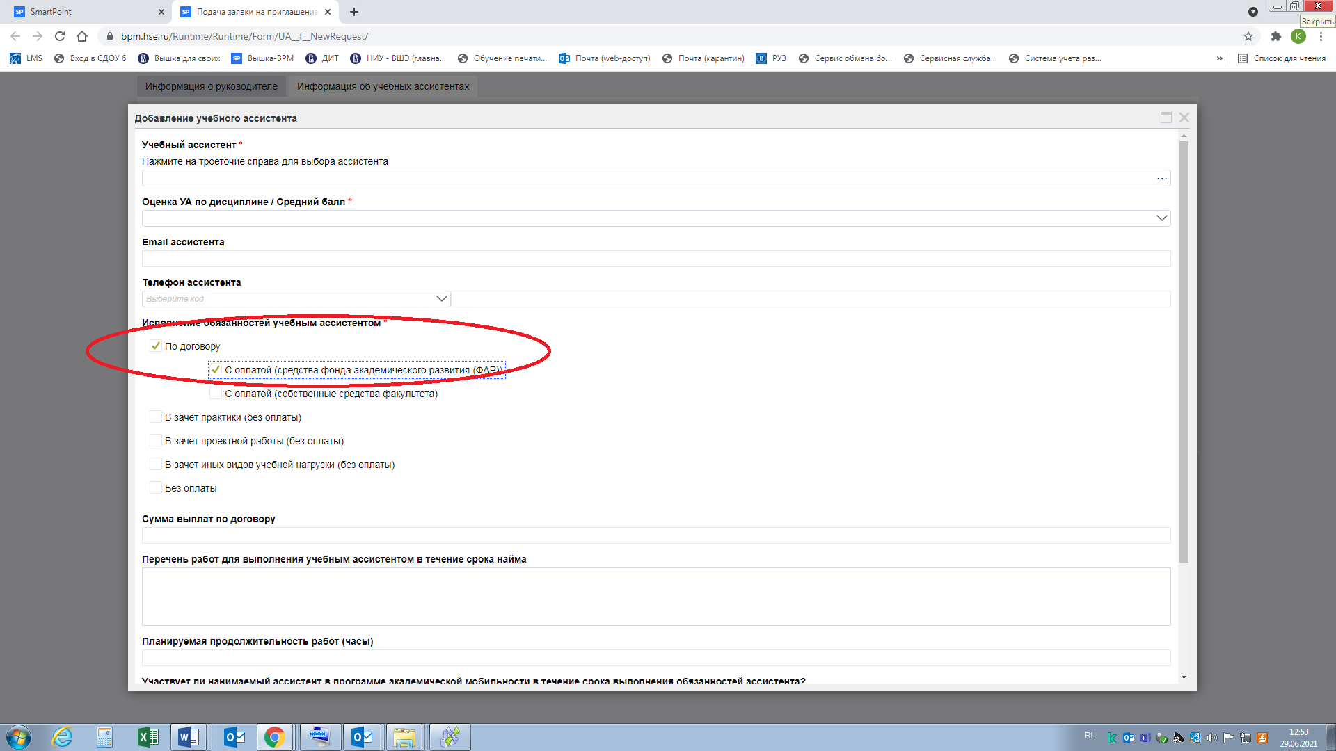

«Сумма выплат по договору» - НЕ ЗАПОЛНЯЕТСЯ!

Остальные графы во вкладке заполняются на Ваше усмотрение.

Нажимаете на «Сохранить» или «Закрыть».
И можете отправлять на утверждение.

- После подачи заявки преподавателю на корпоративную почту придет оповещение об отправленной заявке на Учебного ассистента с возможностью просмотра данных.

